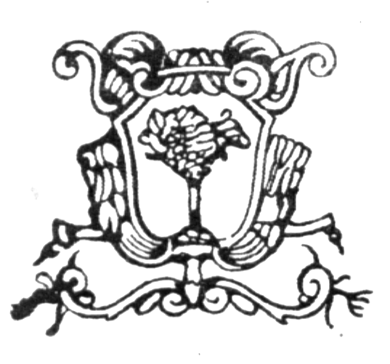 COMUNE DI CERESOLE D’ALBA (CN)
UFFICIO ELETTORALE

ELEZIONI DELLA CAMERA DEI DEPUTATI - 13 e 14 aprile 2008

RISULTATI DEFINITIVI SCRUTINI DI DUE SEZIONI SU DUE
percentuali
 | LISTE | SEGGIO 1 | SEGGIO 2 | TOTALE |  | TOTALE | SEGGIO 1 | SEGGIO 2
1 | DI PIETRO ITALIA DEI VALORI | 49 | 30 | 79 |  | 5,73 | 7,10 | 4,36
2 | PD PARTITO DEMOCRATICO | 180 | 189 | 369 |  | 26,78 | 26,09 | 27,47
3 | UNIONE DI CENTRO | 65 | 43 | 108 |  | 7,84 | 9,42 | 6,25
4 | IL POPOLO DELLA LIBERTA' | 221 | 246 | 467 |  | 33,89 | 32,03 | 35,76
5 | LEGA NORD | 128 | 126 | 254 |  | 18,43 | 18,55 | 18,31
6 | ABORTO NO? GRAZIE | 1 | 4 | 5 |  | 0,36 | 0,14 | 0,58
7 | UNIONE DEMOCRATICA PER I CONSUMATORI | 0 | 2 | 2 |  | 0,15 | 0,00 | 0,29
8 | PARTITO SOCIALISTA | 2 | 7 | 9 |  | 0,65 | 0,29 | 1,02
9 | LA DESTRA FIAMMA TRICOLORE | 15 | 20 | 35 |  | 2,54 | 2,17 | 2,91
10 | M.E.D.A. | 0 | 1 | 1 |  | 0,07 | 0,00 | 0,15
11 | PARTITO LIBERALE ITALIANO | 2 | 2 | 4 |  | 0,29 | 0,29 | 0,29
12 | LISTA DEI GRILLI PARLANTI | 3 | 7 | 10 |  | 0,73 | 0,43 | 1,02
13 | SINISTRA CRITICA | 3 | 1 | 4 |  | 0,29 | 0,43 | 0,15
14 | LA SINISTRA L'ARCOBALENO | 12 | 6 | 18 |  | 1,31 | 1,74 | 0,87
15 | PARTITO COMUNISTA DEI LAVORATORI | 4 | 2 | 6 |  | 0,44 | 0,58 | 0,29
16 | PER IL BENE COMUNE | 5 | 2 | 7 |  | 0,51 | 0,72 | 0,29
 | TOTALE VOTI VALIDI | 690 | 688 | 1378 |  | 100 | 100 | 100
 | SCHEDE BIANCHE | 6 | 3 | 9
 | SCHEDE NULLE E SCHEDE CONTENTENTI VOTI NULLI | 13 | 24 | 37
 | SCHEDE CHE CONTENGONO VOTI CONTESTATI E PROVVISORIAMENTE NON ASSEGNATI | 0 | 0 | 0
 | TOTALE | 709 | 715 | 1424

